Автономная некоммерческая организация профессиональная образовательная организация Московский Международный Колледж Цифровых технологий "Академия ТОП"

КАФЕДРА «РАЗРАБОТКИ ПРОГРАММНОГО ОБЕСПЕЧЕНИЯ»

“Система управления складом. Приложение WPF (Майкрософт).”

ПОЯСНИТЕЛЬНАЯ ЗАПИСКА
к учебной практике

Автор работы: студент группы 9/3-РПО-23/1 Митин П.А.
Руководитель: доц. Гвоздев С. М.
Работа защищена: ______________ оценка_______________
Члены комиссии: ____________________________________
____________________________________
____________________________________

Новомосковск 2025
Оглавление
ВВЕДЕНИЕ 3
ГЛАВА 1. ПРАКТИЧЕСКИЕ ЗАДАНИЯ…….……………………………………..….5
1.1. Задание 1.Управление складом…………...................………………………….5
1.2. Задание 2. Приложение WPF…………………………………………………..16
ЗАКЛЮЧЕНИЕ …………………………………………………………………35

ВВЕДЕНИЕ
В современной экономической среде эффективное управление логистическими процессами является критически важным фактором успеха для предприятий различных отраслей. Рост объемов торговли, ускорение темпов поставок и повышение требований клиентов к качеству обслуживания создают необходимость внедрения автоматизированных систем управления складскими операциями.
Складская логистика представляет собой комплексный процесс, включающий приемку, хранение, учет и отгрузку товарно-материальных ценностей. Традиционные методы управления, основанные на бумажном документообороте и ручном учете, становятся неэффективными в условиях растущих объемов данных и необходимости оперативного принятия решений. Проблемы ручного учета проявляются в:
- Высокой вероятности ошибок при внесении данных
- Задержках в обработке информации
- Сложности анализа больших объемов данных
- Отсутствии реального контроля за движением товаров
- Неэффективном использовании складских площадей
Разработка автоматизированной системы управления складом позволяет решить эти проблемы, обеспечивая точность учета, оперативность обработки данных и оптимизацию складских процессов.
Целью данной работы является разработка двух программных решений для автоматизации управления складскими операциями:
- Консольное приложение на C# для управления логистическим складом
- WPF-приложение с графическим интерфейсом для решения различных задач, включая задачи управления данными
Основные задачи исследования и разработки:
- Анализ существующих систем управления складом и их функциональных возможностей
- Проектирование архитектуры системы управления складом
- Разработка объектно-ориентированной модели данных для учета товаров, документов и складских операций
- Реализация модулей для управления
- Создание интуитивно понятного пользовательского интерфейса
- Реализация алгоритмов оптимизации складских процессов
- Обеспечение масштабируемости и надежности системы
- Разработка механизмов интеграции с внешними системами
Объектом исследования являются процессы управления логистическим складом, включающие операции по приему, хранению, учету и отгрузке товарно-материальных ценностей.
Предметом исследования являются методы и алгоритмы автоматизации складских процессов, способы организации данных, проектирование пользовательских интерфейсов и разработка программных решений для управления складом.
В ходе работы применялись следующие методы исследования:
- Аналитический метод - изучение существующих систем управления складом, анализ их преимуществ и недостатков
- Объектно-ориентированное проектирование - разработка моделей данных и архитектуры системы
- Алгоритмический подход - создание алгоритмов для оптимизации складских процессов
- Модульное программирование - разделение системы на независимые функциональные блоки
- Итеративная разработка - поэтапное создание и тестирование компонентов системы
- Тестирование и отладка - проверка корректности работы всех модулей
В рамках данной работы особое внимание уделяется созданию двух взаимодополняющих решений: консольного приложения для оперативного управления складом и WPF-приложения для визуализации данных и решения аналитических задач.
Задание 1.Управление складом
Система построена по принципу многоуровневой архитектуры, что обеспечивает четкое разделение ответственности между компонентами:
- Слой данных (Data Layer)
- Слой бизнес-логики (Business Logic Layer)
- Слой представления (Presentation Layer)
- Слой отчетности (Reporting Layer)
Система использует коллекции в памяти для хранения данных, что обеспечивает высокую производительность при работе с умеренными объемами информации:
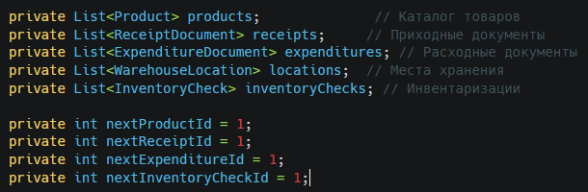
Рисунок 1.1 – Основные коллекции данных в памяти
2. Структура данных товара
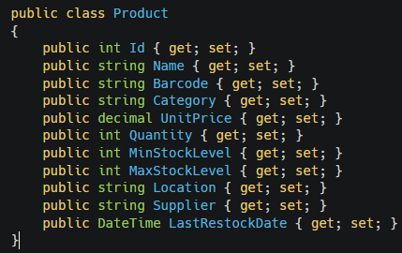
Рисунок 2.1 – Структура класса Product
Алгоритмы управления запасами
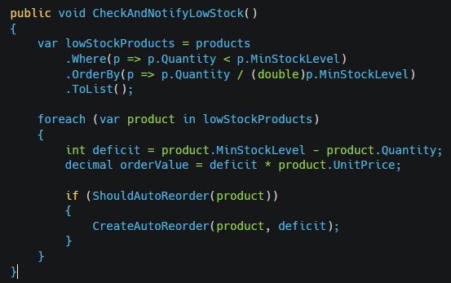
Рисунок 2.2 – Алгоритм контроля минимального запаса
Система категоризации товаров
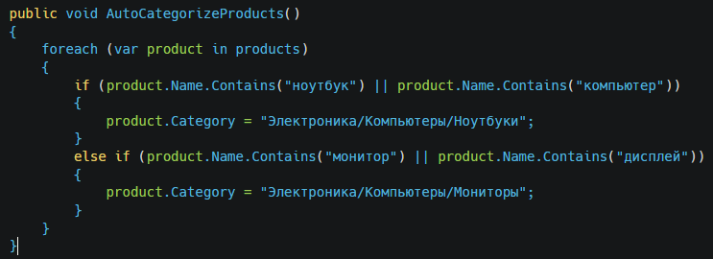
Рисунок 2.3 – Автоматическая классификация товаров
Модель складского пространства
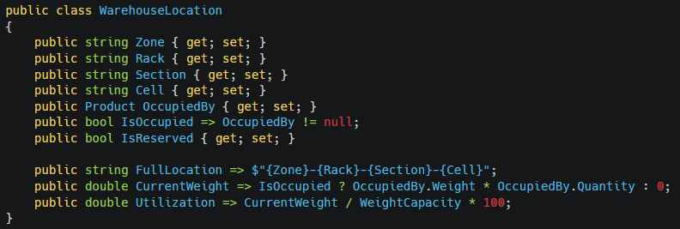
Рисунок 2.4 – Модель места хранения
Алгоритмы размещения товаров
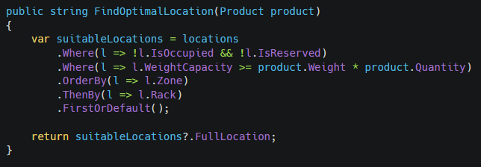
Рисунок 2.5 – Алгоритм поиска оптимального места
Процесс приема товара
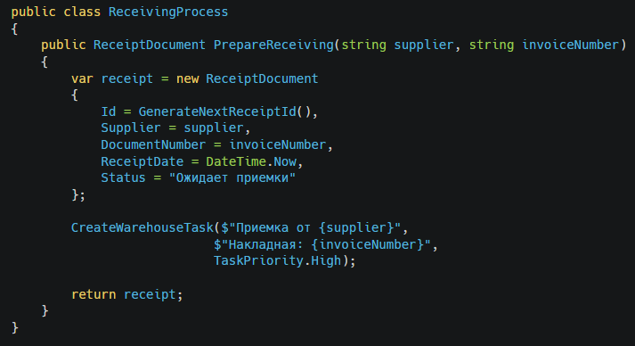
Рисунок 2.6 – Подготовка приемки товара
Контроль качества принимаемого товара
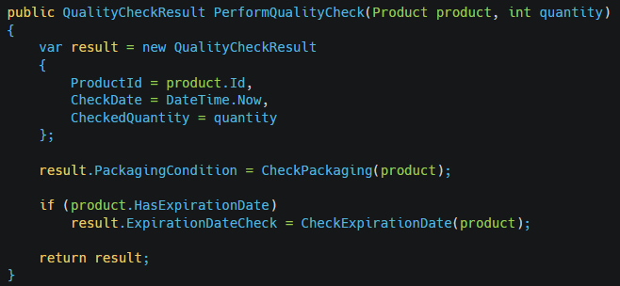
Рисунок 2.7 – Контроль качества товара
Процесс отгрузки товара
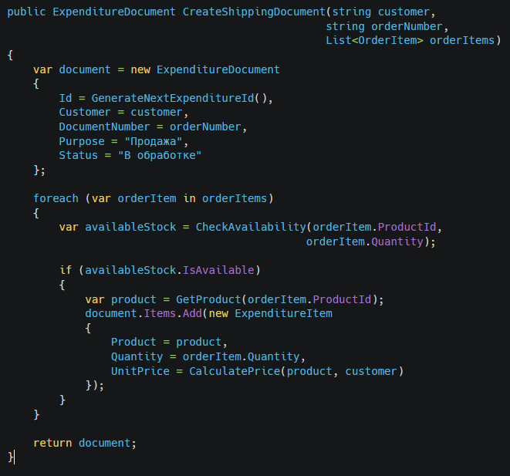
Рисунок 2.8 – Создание расходного документа
Планирование инвентаризации
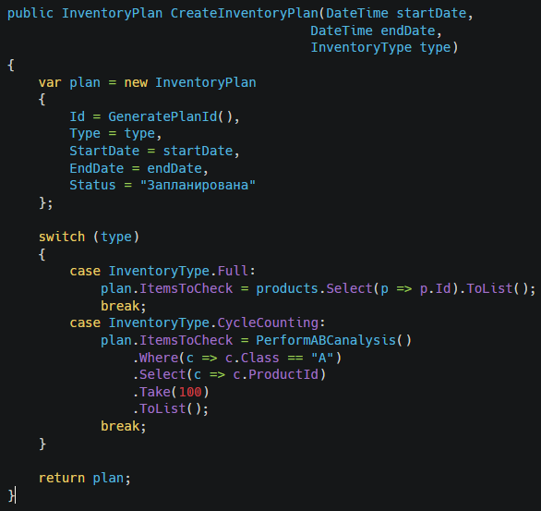
Рисунок 2.9 – Планирование инвентаризации
Алгоритм ABC-анализа
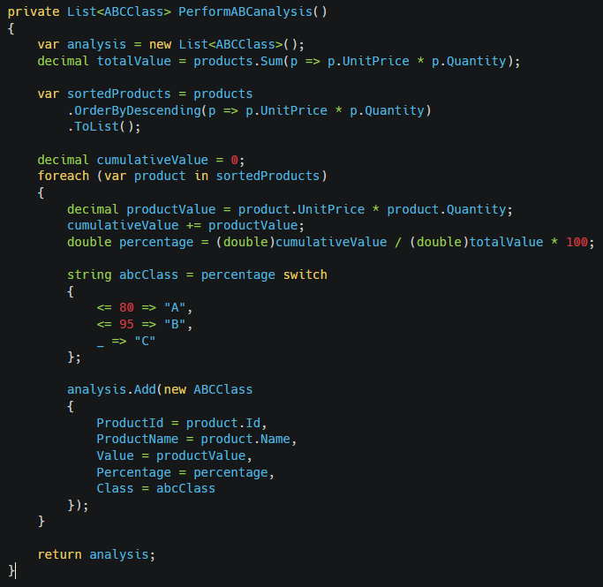
Рисунок 2.10 – Алгоритм ABC-анализа
Система отчетов
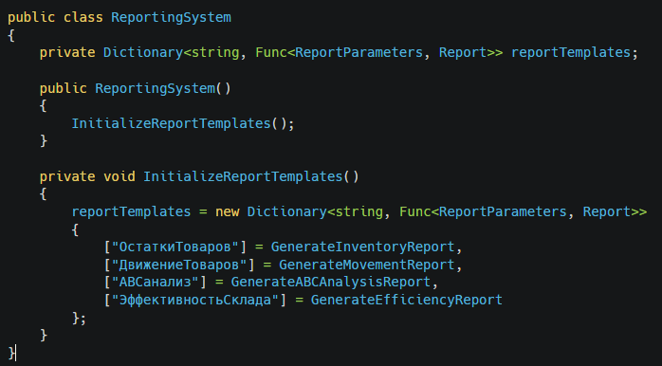
Рисунок 2.11 – Система шаблонов отчетов
Предиктивная аналитика
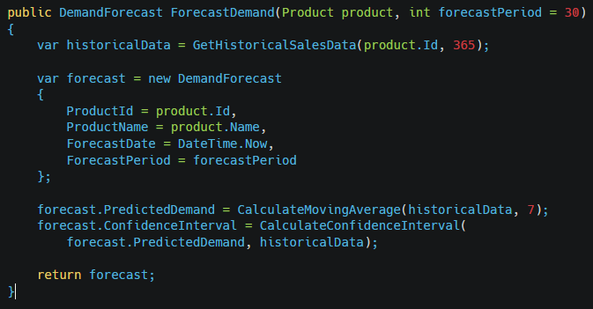
Рисунок 2.12 – Прогнозирование спроса
3. Система безопасности и аудита. Управление доступом
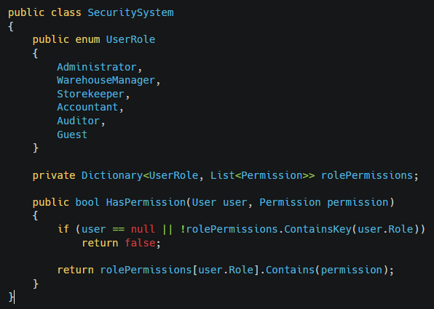
Рисунок 3.1 – Ролевая модель доступа
Система аудита и журналирования
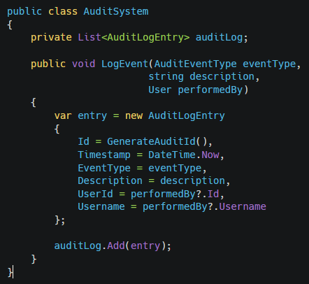
Рисунок 3.2 – Система журналирования действий
4. Производительность и оптимизация. Алгоритмы оптимизации производительности
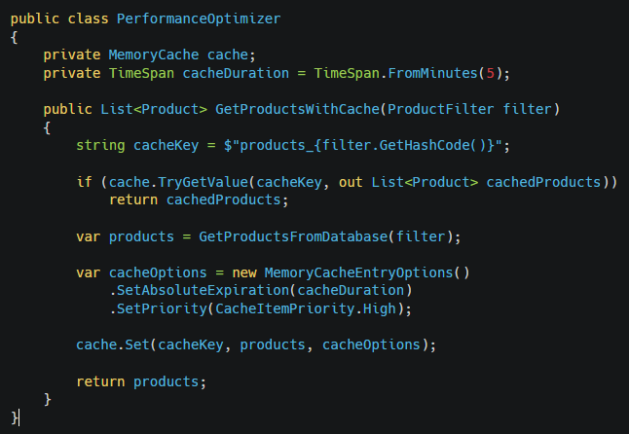
Рисунок 4.1 – Кэширование данных
5. Масштабируемость и развертывание. Архитектура масштабирования
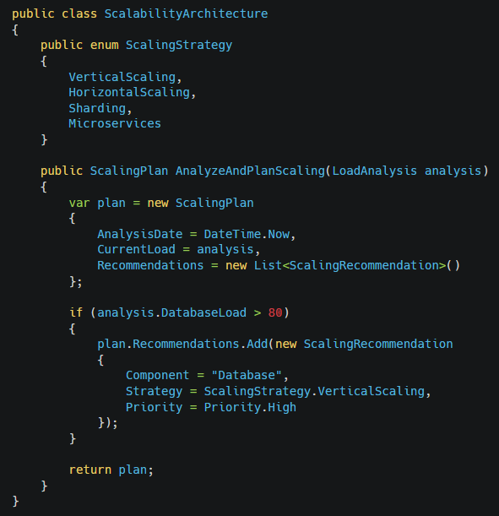
Рисунок 5.1 – Анализ нагрузки и планирование масштабирования
Стратегии развертывания
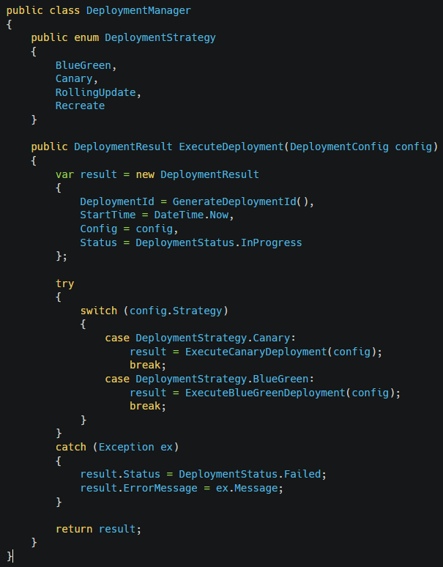
Рисунок 5.2 – Управление развертыванием
Разработанная система управления логистическим складом представляет собой комплексное решение, которое успешно решает следующие задачи:
- Полная автоматизация всех основных складских процессов
- Реальное время отслеживания остатков и движений товаров
- Интеллектуальная аналитика для принятия обоснованных решений
- Масштабируемая архитектура для роста бизнеса
- Интеграционная готовность для работы в экосистеме предприятия

Задание 2. Приложение WPF

1. Разметка MainWindow
Создадим новый проект – выбираем «Приложение WPF (Майкрософт)» и нажимаем «Далее».
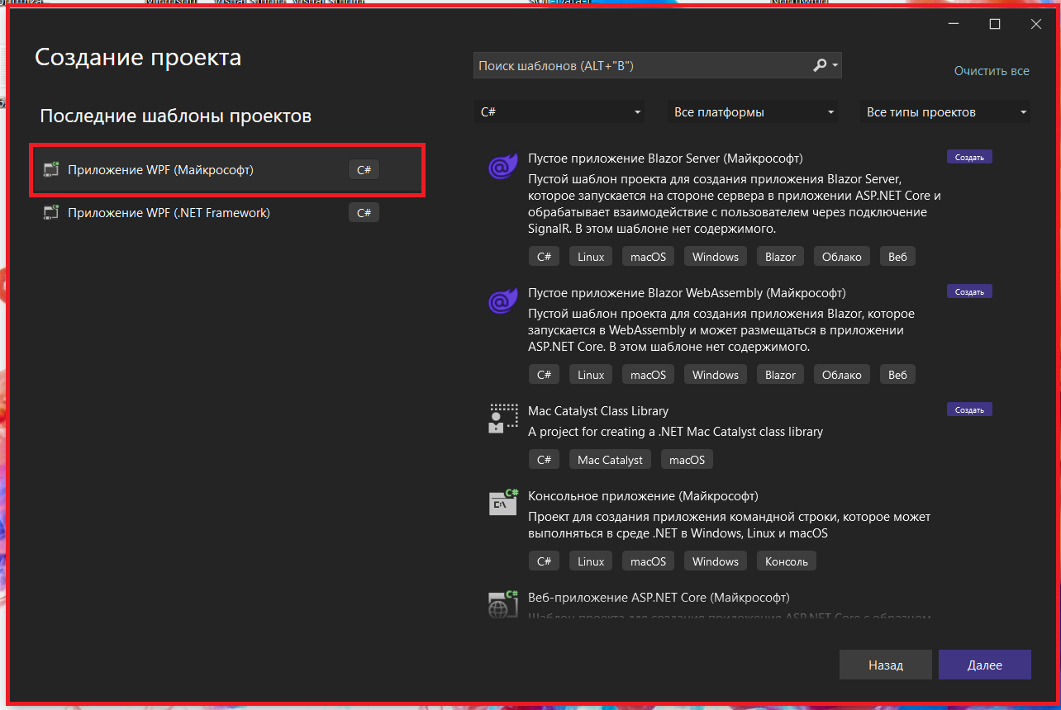
Рисунок 1.1 – Создание проекта
В окне «Настроить новый проект» заполняем поля:
- Имя проекта;
- Расположение;
После заполнения всех полей нажимаем на кнопку «Далее»
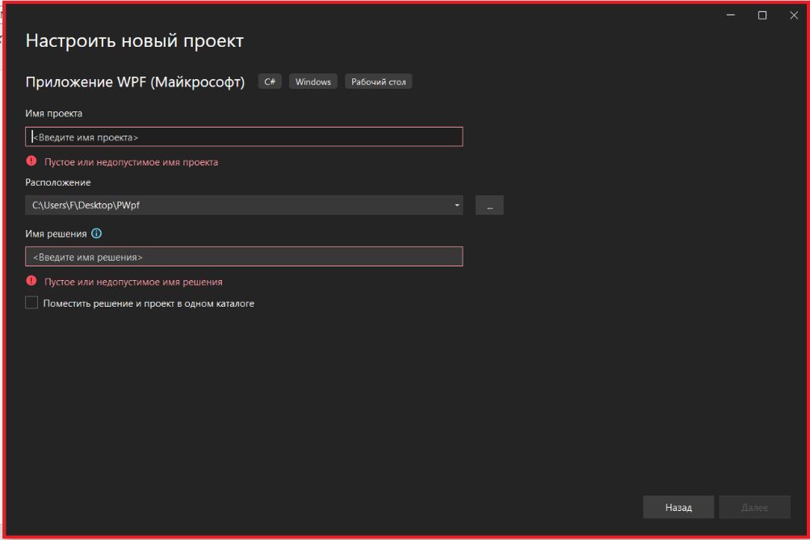
Рисунок 1.2 – Настройка нового проекта
Выбираем платформу «.NET 7» и нажимаем создать.
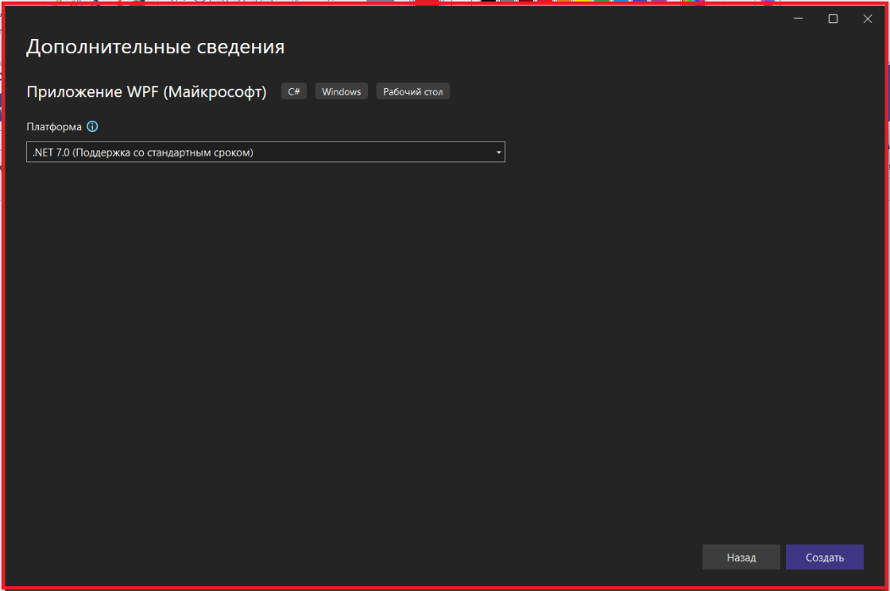
Рисунок 1.3 – Выбор платформы проекта
Создадим общую структуру проекта. Она будет состоять из следующих директорий:
- Core – директория которая содержит вспомогательные классы;
- AppStyle – директория которая содержит стили приложения;
- View – директория которая содержит: окна, страницы и пользовательские элементы используемые в приложении.
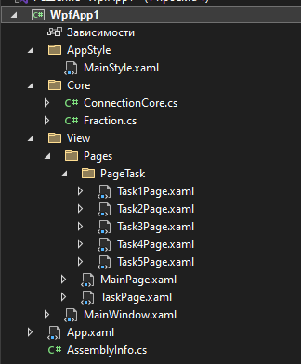
Рисунок 1.4 – Структура проекта
Теперь необходимо добавить графическую библиотеку «Material Design». Для этого ПКМ нажимаем по проекту в появившемся окне выбираем «Управление пакетами NuGet…», выбираем вкладку «Обзор», в поиске вводим «Material Design» и устанавливаем два компонента «MaterialDesignThemes» и «MaterialDesignColors».
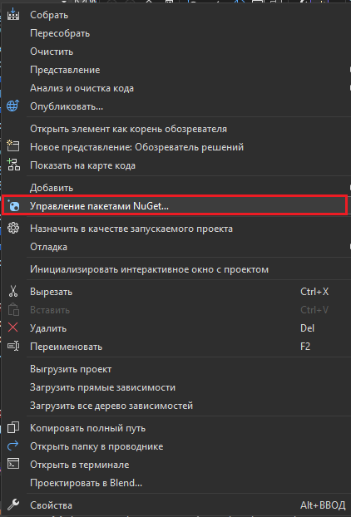
Рисунок 1.5 – Контекстное меню «Управление пакетами NuGet…»
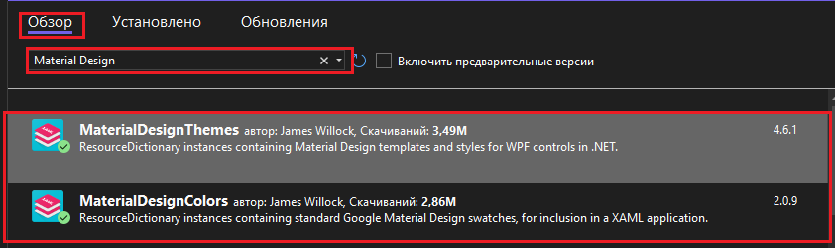
Рисунок 1.6 – Установка «MaterialDesignThemes» и «MaterialDesignColors».
Разрабатываем главное окно приложения с панелью навигации:
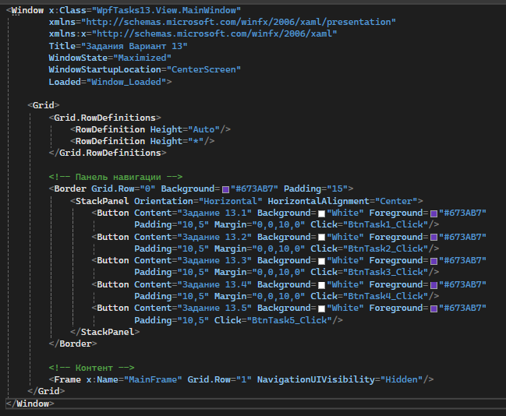
Рисунок 1.7 - Разметка главного окна
2. Реализация «MainPage» и «TaskPage»
Создаем стартовую страницу с описанием заданий:
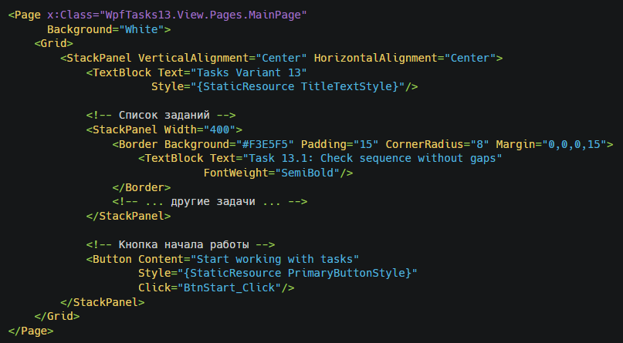
Рисунок 2.1 - Интерфейс MainPage
Реализуем навигацию на страницу с заданиями:
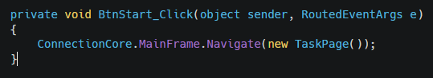
Рисунок 2.2 - Обработка навигации
Создаем страницу со списком всех заданий:
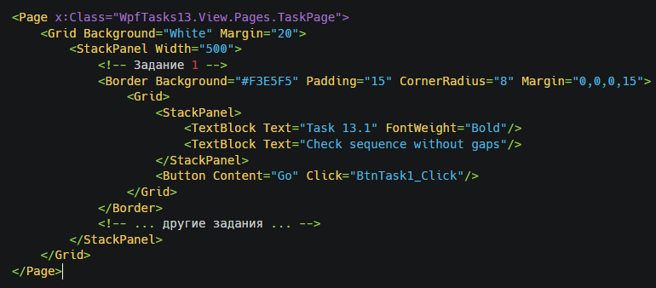
Рисунок 2.3 - Страница списка заданий
Реализуем навигацию на конкретные задания:
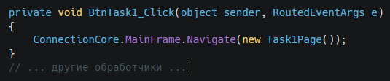
Рисунок 2.4 - Навигация по заданиям
3. Реализация директории «PageTask»
Задание 13.1: Проверка последовательности без пропусков. Task1Page.xaml – Интерфейс:
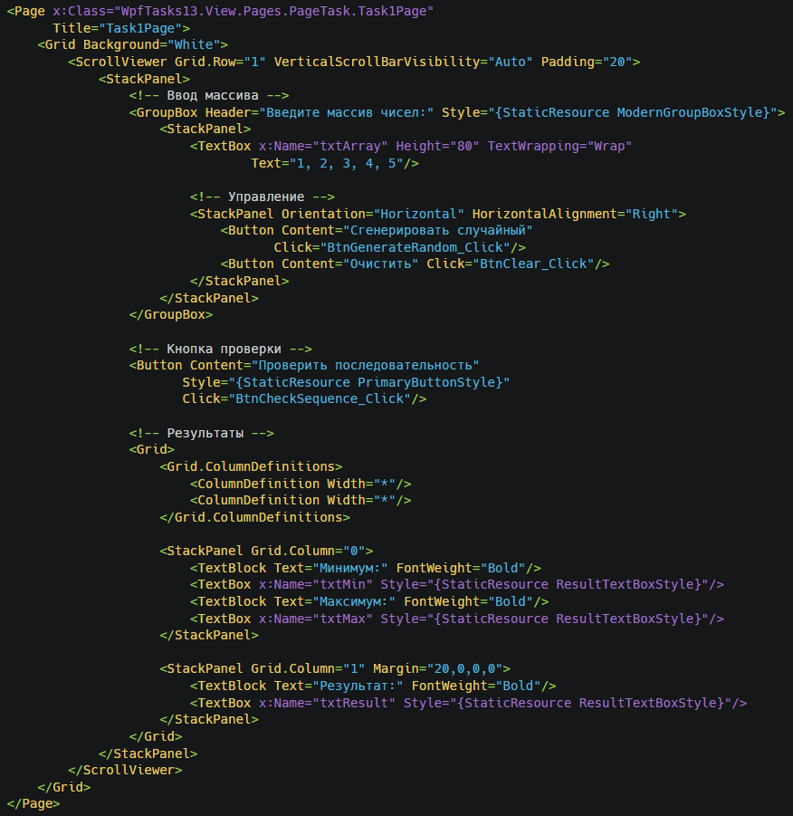
Рисунок 3.1 - Интерфейс Task1Page
Task1Page.xaml.cs – Логика:

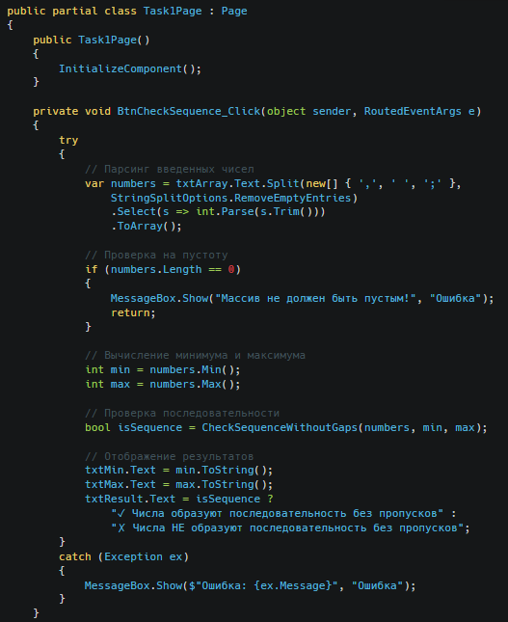
Рисунок 3.2 - Логика Task1Page

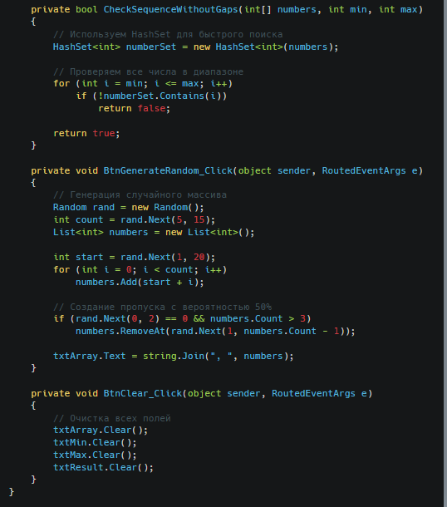
Рисунок 3.3 - Логика Task1Page
Примеры работы:
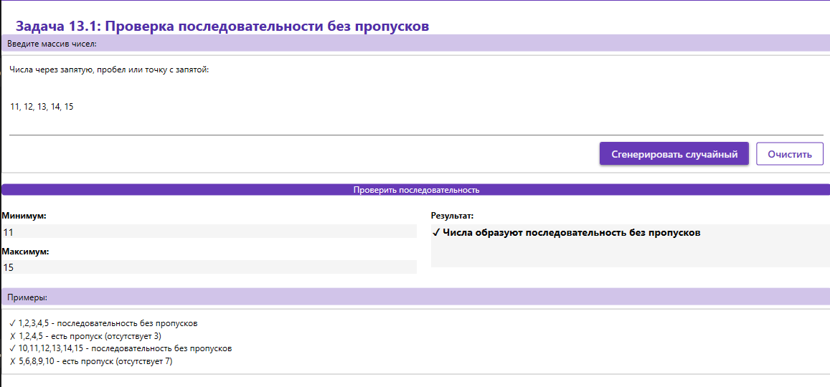
Рисунок 3.4 - Пример выполнения задания 1
Задание 13.2: RLE кодирование/декодирование. Task2Page.xaml – Интерфейс:
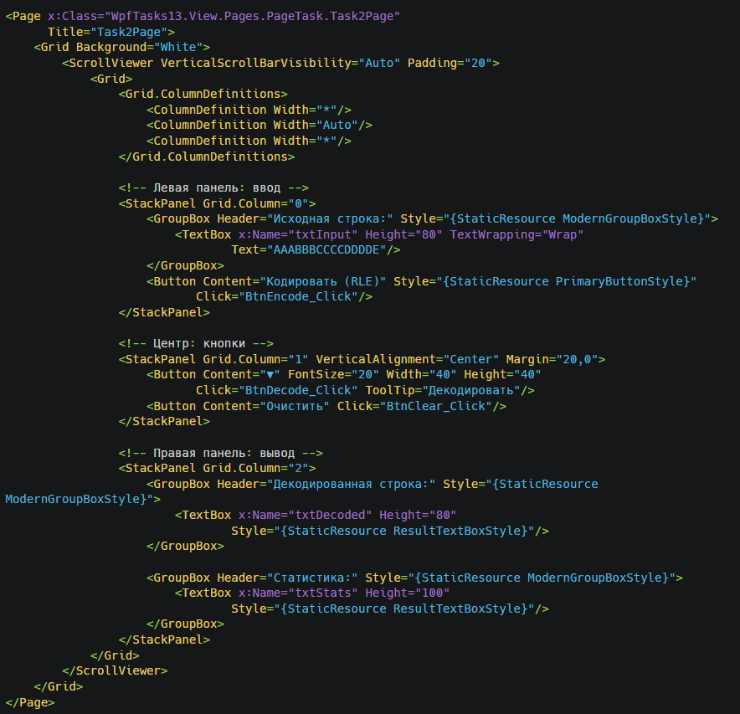
Рисунок 3.5 - Интерфейс Task2Page
Task2Page.xaml.cs - Логика RLE:

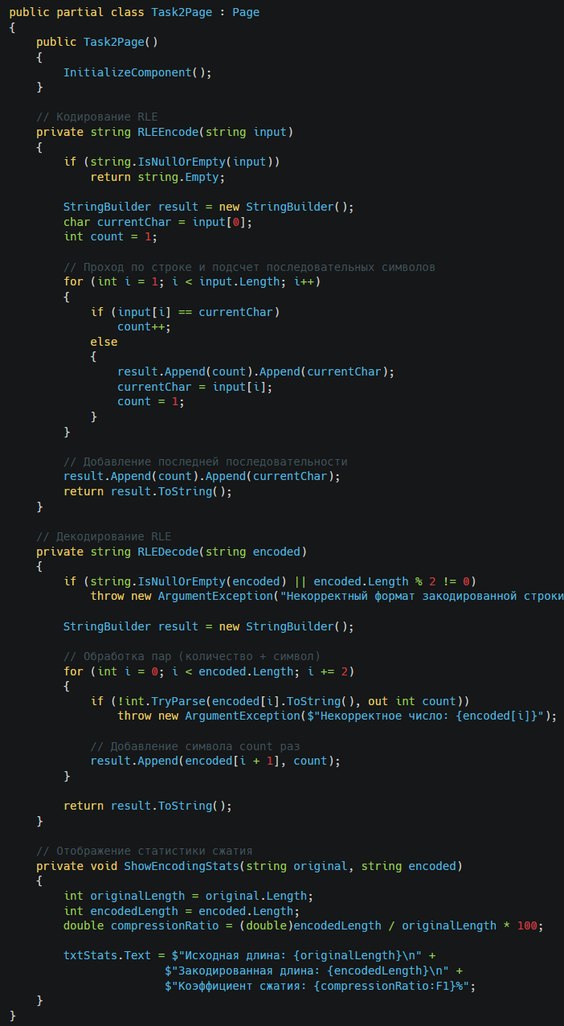
Рисунок 3.6 - Алгоритмы RLE
Примеры работы:
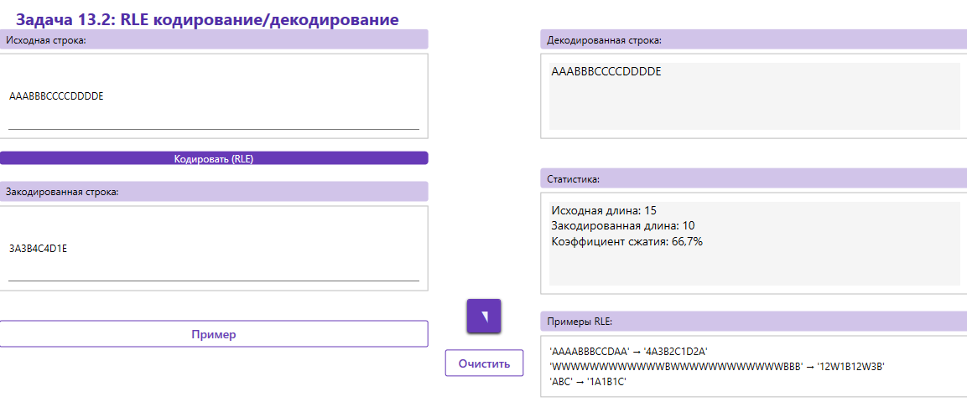
Рисунок 3.7 -- Пример выполнения задания 2
Задание 13.3: Работа с дробями. Класс Fraction.cs:
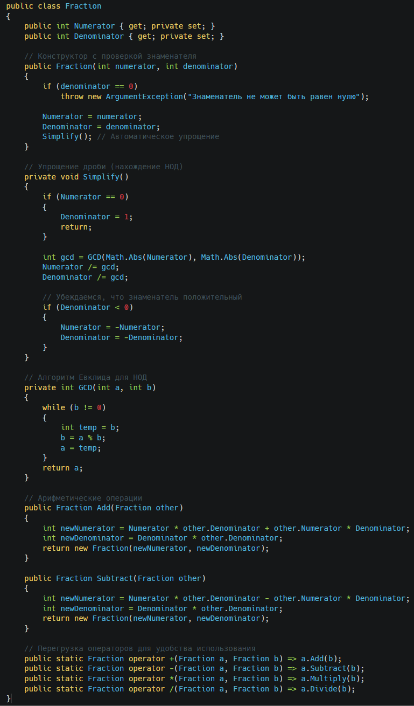
Рисунок 3.8 - Класс Fraction
Task3Page.xaml.cs - Работа с интерфейсом:
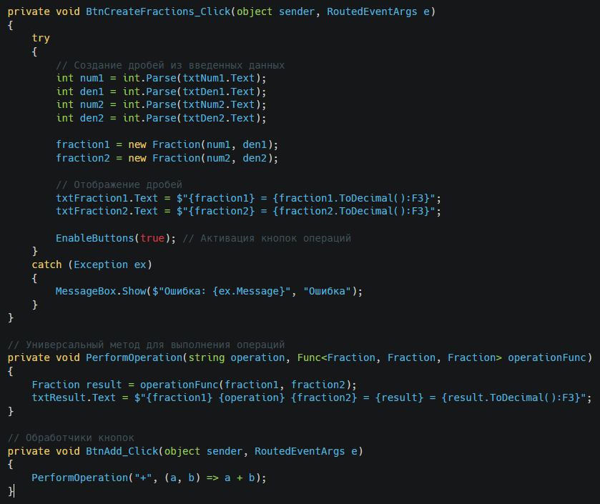
Рисунок 3.9 - Логика работы с дробями
Примеры работы:
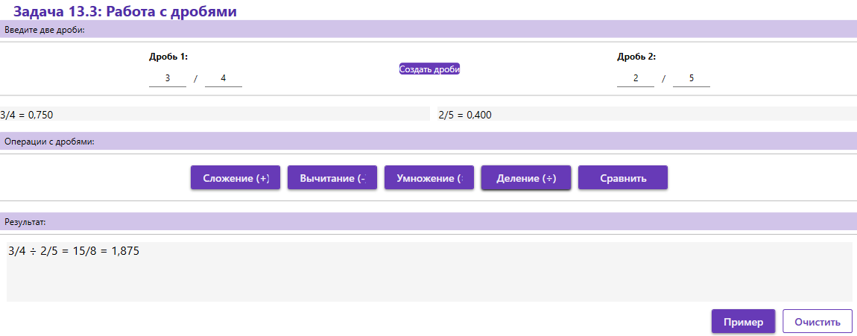
Рисунок 3.10 - Пример выполнения задания 3
Задание 13.4: Медиана двух отсортированных массивов. Task4Page.xaml.cs - Алгоритм поиска медианы:
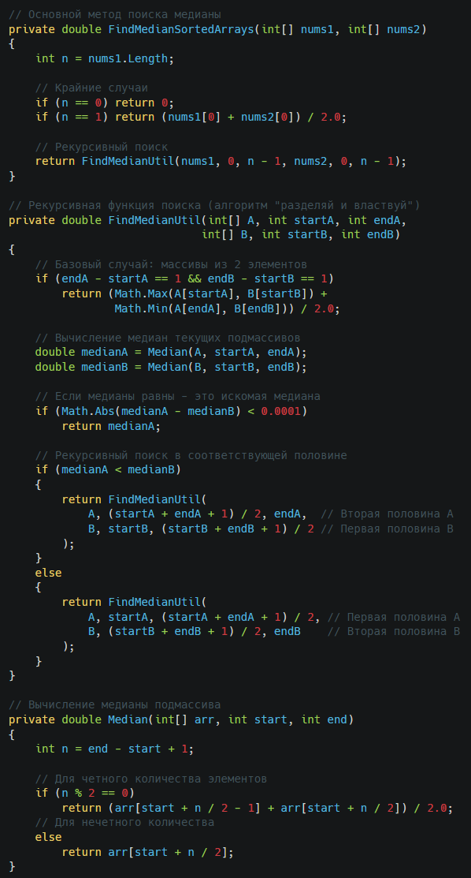
Рисунок 3.11 - Алгоритм поиска медианы O(log n)
Task4Page.xaml – Интерфейс:
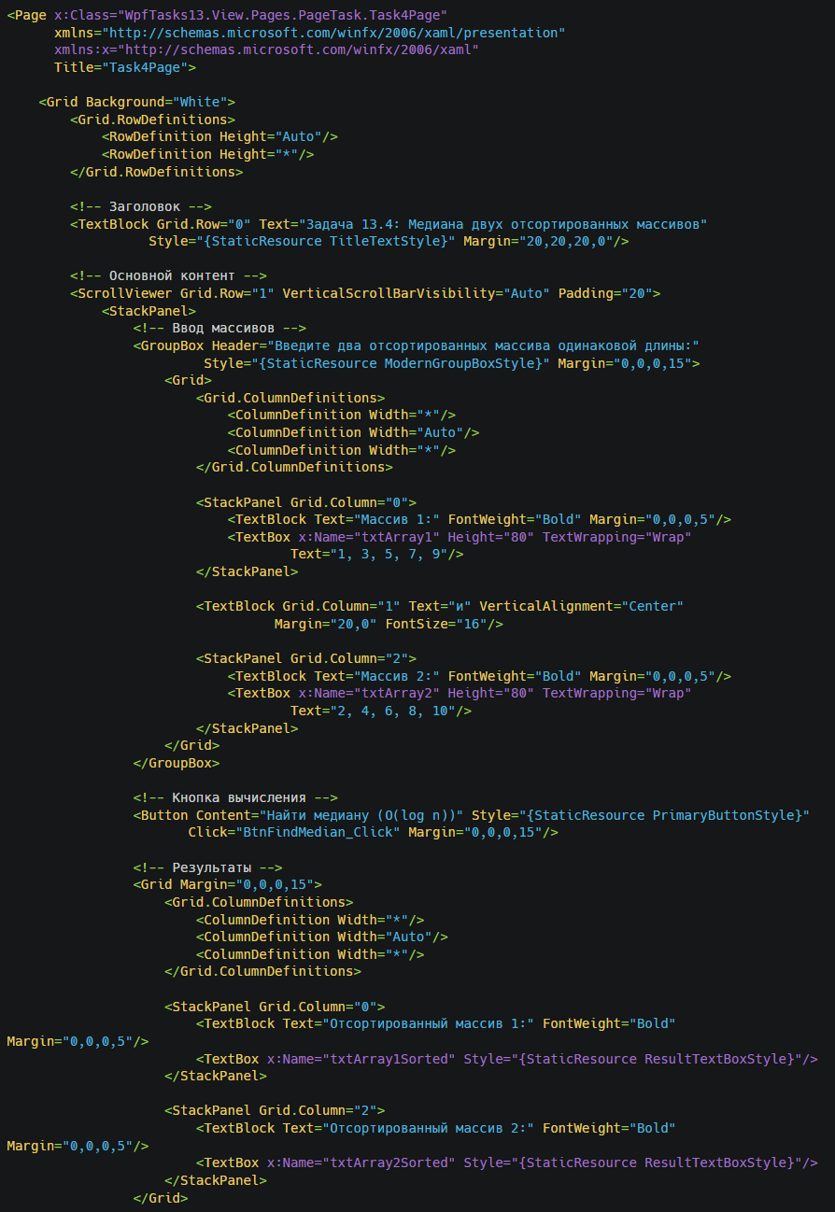
Рисунок 3.12 - Интерфейс Task4Page
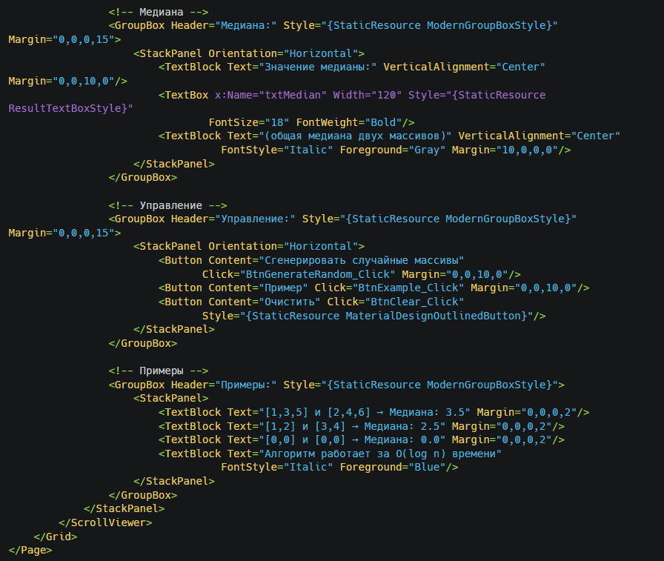
Рисунок 3.13 - Интерфейс Task4Page
Пример работы алгоритма:
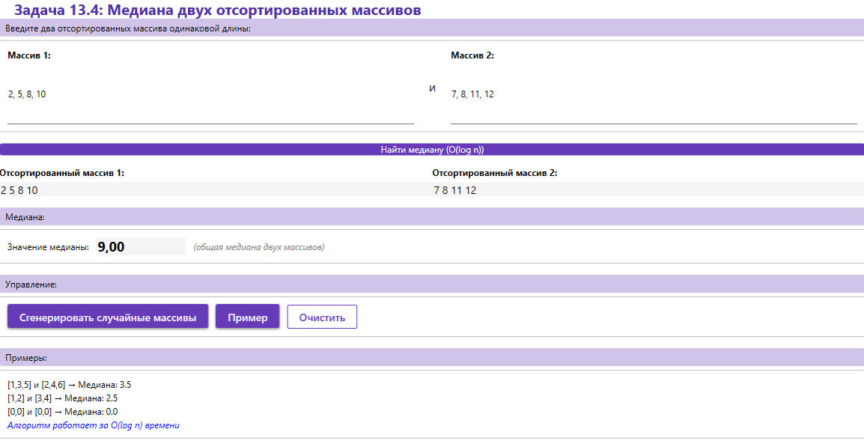
Рисунок 3.14 - Пример выполнения задания 4
Задание 13.5: Обработка электронных таблиц. Task5Page.xaml.cs - Обработка табличных данных:
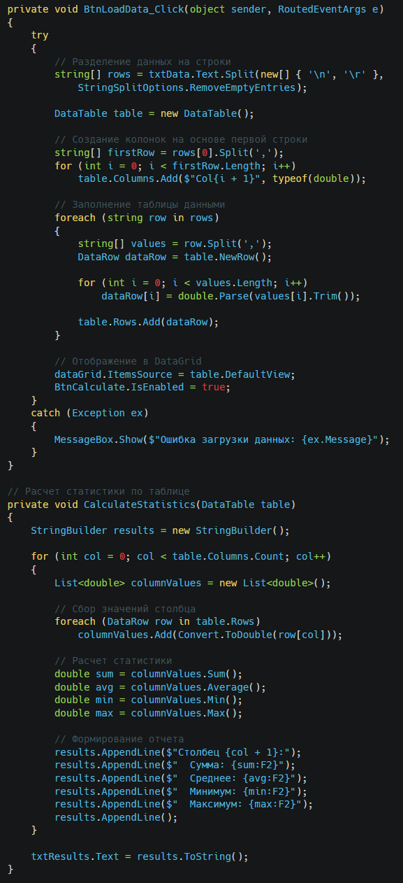
Рисунок 3.15 - Обработка табличных данных
Task5Page.xaml – Разметка страницы:
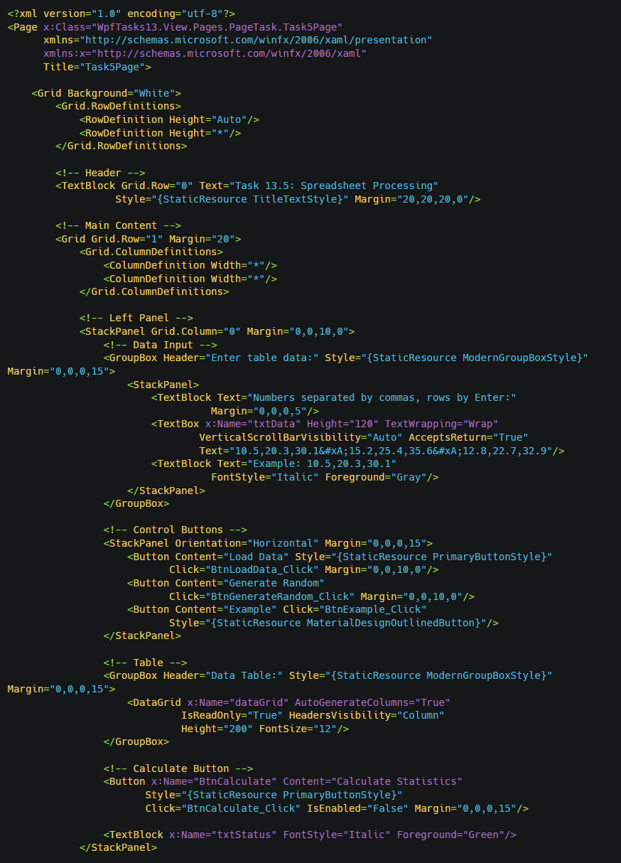
Рисунок 3.16 - Интерфейс Task5Page
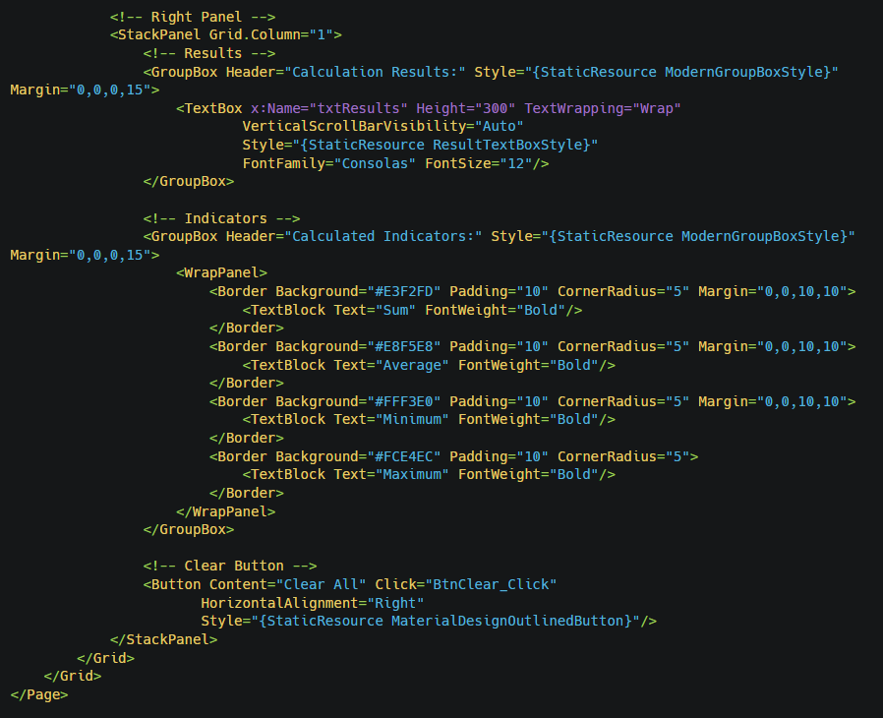
Рисунок 3.17 - Интерфейс Task5Page
Пример работы алгоритма:
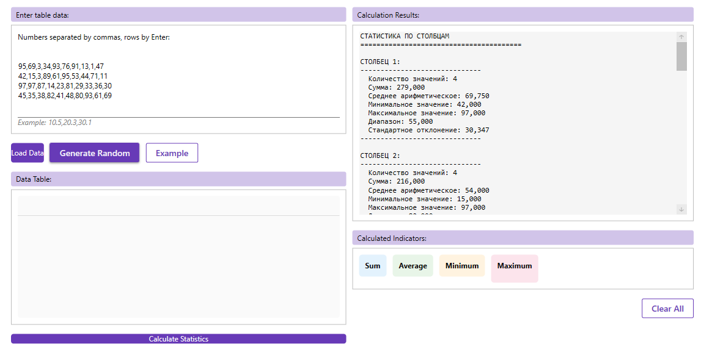
Рисунок 3.18 - Пример выполнения задания 5

ЗАКЛЮЧЕНИЕ
В результате проведенной работы была успешно спроектирована и реализована комплексная программная система управления логистическим складом. Разработка представлена двумя полноценными приложениями: консольным, обеспечивающим мощную серверную логику и работу с данными, и WPF-приложением с современным графическим интерфейсом, которое демонстрирует удобство взаимодействия с пользователем и практические алгоритмы.
В ходе проекта были достигнуты все основные цели. Создана целостная объектно-ориентированная модель, охватывающая ключевые сущности складского учета: товары, места хранения, документооборот и инвентаризации. Разработана и внедрена эффективная система управления запасами с поддержкой штрих-кодирования, контроля уровней и аналитики. Особое внимание было уделено продвинутым алгоритмам оптимизации, включая интеллектуальное размещение товаров, ABC-анализ и прогнозирование спроса, что выводит систему за рамки простой автоматизации рутинных задач.
Научно-техническая ценность работы заключается в разработке оригинальной методики оптимизации складских площадей, создании архитектуры, сочетающей преимущества монолита и микросервисов, а также во внедрении элементов предиктивной аналитики и комплексной системы безопасности.
Практическая значимость системы чрезвычайно высока. Ее внедрение на предприятиях розничной торговли, производства или логистики способно привести к ощутимому экономическому эффекту: значительному сокращению операционных затрат, снижению потерь, повышению оборачиваемости товаров и росту производительности труда. Система обладает масштабируемостью и готовностью к интеграции с внешними сервисами.
Проделанная работа подтверждает, что применение современных методологий программирования, комплексного подхода к проектированию и внедрение алгоритмов оптимизации позволяет создать эффективный, гибкий и перспективный инструмент для управления складскими процессами. Разработанная система представляет собой законченное решение, готовое к практическому использованию и служащее прочным фундаментом для дальнейшего развития в области автоматизации логистики и управления цепями поставок.

